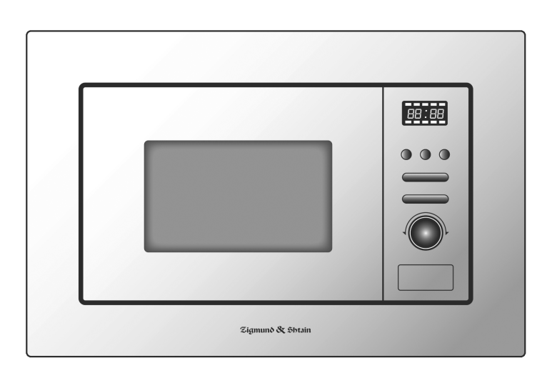

Встраиваемая микроволновая печь
BMO 16.202 B/S/W

Инструкция по эксплуатации

Пожалуйста, внимательно прочитайте это руководство перед использованием микроволновой печи и сохраните его для дальнейшего использования.

МЕРЫ ПРЕДОСТОРОЖНОСТИ ОТ ВОЗМОЖНОГО ВОЗДЕЙСТВИЯ ИЗБЫТОЧНОЙ МИКРОВОЛНОВОЙ ЭНЕРГИЕЙ
- Не пытайтесь эксплуатировать печь с открытой дверцей, так как это может привести к вредному воздействию микроволнового излучения. Важно не нарушать и не вмешиваться в защитную блокировку.
- Не помещайте какие-либо предметы между передней поверхностью печи и дверцей, а также не допускайте накопление грязи или остатков чистящего средства на уплотнении.
- ВНИМАНИЕ! При повреждении дверцы или её уплотнения печь не должна эксплуатироваться, пока не будет отремонтирована компетентным лицом.

ДОПОЛНЕНИЕ
При отсутствии соответствующего ухода за устройством его поверхность может утратить свои эксплуатационные качества, что влияет на срок службы и возможность возникновения опасной ситуации.
Спецификация

Модель: | BMO 16.202
Номинальное напряжение: | 230В~ 50Гц
Номинальная входная мощность: (микроволновая печь): | 1250 Вт
Номинальная выходная мощность: (микроволновая печь) | 800 Вт
Номинальная входная мощность (гриль): | 1000 Вт
Объем печи: | 20л
Вращающаяся пластина: | 245 мм
Габаритные размеры: | 595X344X388 мм
Вес нетто: | 15 кг

ВАЖНЫЕ ПРАВИЛА ТЕХНИКИ БЕЗОПАСНОСТИ ВНИМАНИЕ! Чтобы снизить риск возникновения пожара, поражения электрическим током, получения травм или воздействия чрезмерным микроволновым излучением при использовании печи, соблюдайте основные меры предосторожности, а именно:
- Прочитайте и следуйте указаниям: «МЕРЫ ПРЕДОСТОРОЖНОСТИ, ЧТОБЫ ИЗБЕЖАТЬ ВОЗМОЖНОГО ВОЗДЕЙСТВИЯ ИЗБЫТОЧНОГО МИКРОВОЛНОВОГО ИЗЛУЧЕНИЯ».
- Внимание! Данное устройство могут использовать дети в возрасте 8 лет и старше, а также лица с ограниченными физическими, сенсорными и умственными возможностями или не имеющие достаточный опыт и знания, если они получили инструкции или обучены безопасному использованию печи, а также понимают опасности, которые могут возникнуть при использовании устройства.
- Детям не следует играть с устройством.
- Дети старше 8 лет могут проводить очистку и обслуживание печи только под присмотром взрослых. Храните устройство и его шнур в недоступном для детей младше 8 лет месте.
- Поврежденный шнур питания во избежание опасностей должен быть заменен производителем, его сервисным агентом или специалистами с аналогичной квалификацией (для устройства с креплением типа Y).
- ПРЕДУПРЕЖДЕНИЕ! Чтобы избежать поражения электрическим током перед заменой лампы убедитесь, что устройство выключено.

- ВНИМАНИЕ! Для кого-либо, кроме компетентного специалиста, опасно проводить операции по обслуживанию или ремонту микроволновой печи, которые включают снятие крышки, обеспечивающей защиту от воздействия микроволнового излучения.
- ВНИМАНИЕ! Жидкости и другие продукты нельзя нагревать в герметичных контейнерах, так как они могут взорваться.
- При разогреве пищи в пластиковых или бумажных контейнерах следите за устройством из-за возможности возгорания.
- Используйте только посуду, подходящую для использования в микроволновых печах.
- При возникновении дыма выключите печь или отключите от сети и оставьте дверцу закрытой, чтобы подавить пламя.
- Нагревание напитков в микроволновой печи может привести к отложенному кипячению, поэтому при обращении с контейнером, содержащим жидкость, следует соблюдать осторожность.
- Содержимое бутылочек для кормления и банок с детским питанием следует перемешивать или взбалтывать и проверять температуру перед употреблением во избежание ожогов.
- Сырые и сваренные вкрутую яйца в скорлупе не следует нагревать в микроволновой печи, поскольку они могут взорваться даже после того, как микроволновое нагревание закончится.
- Устройство следует регулярно чистить и удалять остатки пищи.
- Невыполнение требования по поддержанию печи в чистом состоянии может привести к повреждению её поверхности, что может сократить срок службы устройства и привести к возможности возникновения опасной ситуации.

- Используйте температурный датчик, только рекомендованный для этой печи (для моделей, оснащенных оборудованием для использования датчика температуры).
- Микроволновая печь должна работать с открытой декоративной дверцей (для моделей с декоративной дверцей).
- Это устройство предназначено для использования в домашнем хозяйстве и аналогичных целей, таких как:
- кухни для персонала в магазинах, офисах и других рабочих помещениях;
- в гостиницах, мотелях и других жилых помещениях;
- фермерских домах;
- отелях типа «кровать и завтрак».
- Микроволновая печь предназначена для подогрева пищи и напитков. Сушка пищи или одежды и нагревание грелок, тапочек, губок, влажной ткани и т.п. может привести к травме, возгоранию или пожару.
- Металлические контейнеры для еды и напитков не допускаются для использования в микроволновой печи.
- Устройство нельзя чистить пароочистителем.
- Следует соблюдать осторожность, чтобы не сместить вращающуюся пластину при извлечении контейнеров из устройства (для стационарных и встроенных устройств, используемых на высоте не менее 900 мм над полом и имеющих съемные вращающиеся пластины. Но это не относится к устройствам с горизонтальной дверью на петлях снизу).

- Микроволновая печь предназначена для встроенного использования.
- Не используйте пароочиститель.
- Поверхность ящика для хранения может нагреваться.
- ВНИМАНИЕ! Устройство и его части нагреваются во время использования. Следует соблюдать осторожность, чтобы не прикасаться к нагревательным элементам. Дети в возрасте до 8 лет могут находиться рядом с устройством под присмотром взрослых.
- Во время использования устройство нагревается. Следует соблюдать осторожность, чтобы не прикасаться к нагревательным элементам внутри печи.
- ВНИМАНИЕ! Части устройства могут нагреваться во время использования. Прибор должен быть вне зоны доступа маленьких детей.
- Устройство не должно устанавливаться за декоративной дверью во избежание перегрева. Это не относится к устройствам с декоративной дверью.
- ВНИМАНИЕ! Когда печь работает в комбинированном режиме, дети должны пользоваться устройством только под присмотром взрослых из-за высокой температуры.
- Не используйте жесткие абразивные чистящие средства или металлические скребки для чистки стекла дверцы печи, поскольку они могут поцарапать поверхность, что может привести к разрушению стекла.

ВНИМАТЕЛЬНО ПРОЧИТАЙТЕ И СОХРАНИТЕ ДЛЯ БУДУЩЕГО ОБРАЩЕНИЯ

Заземление устройства для снижения риска травмирования людей

ОПАСНО
Опасность поражения током
Прикосновение к некоторым внутренним элементам может привести к серьезным травмам или смерти. Не разбирайте это устройство.

ВНИМАНИЕ
Опасность поражения током
Неправильное заземление может привести к поражению электрическим током.
Не включайте в розетку, пока устройство не будет правильно установлено и заземлено.
Это устройство должно быть заземлено. В случае короткого замыкания заземление снижает риск поражения электрическим током, предоставляя дополнительный путь для тока.
Это устройство оснащено заземляющим проводом с заземляющей вилкой. Вилка должна быть подключена к розетке, которая правильно установлена и заземлена.
Проконсультируйтесь с квалифицированным электриком или сервисным специалистом, если инструкции по заземлению не полностью понятны или если есть сомнения относительно того, правильно ли заземлено устройство.
Если необходимо использовать удлинитель, используйте только
3-хпроводный удлинитель.

- Предусмотрен короткий шнур питания для сокращения рисков, связанных с запутыванием или спотыканием о более длинный.
- При использовании длинного шнура или удлинителя:
- Номинальная электрическая мощность шнура или удлинителя должна быть, как минимум, такой же, как у печи.
- Удлинитель должен быть
3-хпроводным с заземлением.
- Длинный шнур должен быть расположен таким образом, чтобы он не свешивался со столешницы, где до него могут дотянуться дети или случайно споткнуться.

ОЧИСТКА
Убедитесь, что устройство отключено от электрической сети.
- Очистите внутренние поверхности печи после использования слегка влажной тканью.
- Чистить аксессуары обычным способом в мыльной воде.
- Рама дверцы, уплотнение и соседние детали следует тщательно очистить влажной тканью в случае загрязнения.
- Не используйте абразивные чистящие средства или металлические скребки для чистки стекла дверцы печи, поскольку они могут поцарапать поверхность, что может привести к разрушению стекла.
- Совет по очистке. Для облегчения очистки внутренних стенок, на которых осталась еда: поместите половину лимона в миску, добавьте 300 мл воды и нагрейте на 100% мощности микроволновой печи в течение 10 минут. Протрите духовку мягкой сухой тканью.

ПОСУДА

ВНИМАНИЕ

Опасность травмы
Для всех, кроме компетентных специалистов, опасно проводить какие-либо операции по обслуживанию или ремонту, которые включают снятие крышки, обеспечивающей защиту от воздействия микроволнового излучения.

См. инструкции в разделе «Материалы, которые можно и нельзя использовать в микроволновой печи». Некоторые неметаллические контейнеры небезопасны для микроволновой печи. Если Вы сомневаетесь, то можете проверить посуду, следуя приведенной ниже процедуре.
Проверка посуды на пригодность:
- Заполните подходящий для устройства контейнер 1 чашкой холодной воды (250 мл) и поставьте внутрь проверяемую посуду.
- Включите печь на максимальную мощность на 1 минуту.
- Аккуратно потрогайте посуду. Если пустая посуда нагрелась, не используйте её в печи.
- Не превышайте время в 1 минуту.

Материалы, подходящие к использованию в микроволновой печи

Посуда | Пометки
Посуда для обжаривания | Следуйте инструкциям производителя. Дно посуды для обжаривания должно быть как минимум на 3/16 дюйма (5 мм) выше вращающейся пластины. Неправильное использование может привести к её поломке.
Посуда | Только для микроволновых печей. Следуйте инструкциям производителя. Не используйте треснувшие или сколотые тарелки
Стеклянные банки | Всегда снимайте крышку. Используйте только для разогрева пищи до тех пор, пока она не станет теплой. Большинство стеклянных банок не являются термостойкими и могут разбиться.
Посуда из стекла | Только термостойкое стекло. Убедитесь, что нет металлической отделки. Не используйте треснувшие или сколотые блюда.
Пакеты для запекания | Следуйте инструкциям производителя. Не закрывайте металлическим зажимом. Сделайте прорези для выхода пара.
Бумажная посуда | Используйте только для кратковременного приготовления / разогрева. Не оставляйте печь без присмотра во время готовки.
Бумажные салфетки | Используйте для покрытия пищи для разогрева и поглощения жира под присмотром только для кратковременного приготовления.
Пищевой пергамент | Используйте в качестве покрытия для предотвращения разбрызгивания или обертывания для приготовления на пару.
Пластик | Только для микроволновых печей. Следуйте инструкциям производителя. Должен быть помечен как «Безопасно для микроволновки». Некоторые пластиковые контейнеры размягчаются, так как пища внутри нагревается. Пакеты для варки и плотно закрытые пластиковые мешки следует разрезать или прокалывать в соответствии с указаниями на упаковке.
Пластиковая упаковка | Только для микроволновых печей. Используйте для покрытия пищи во время приготовления, для сохранения влаги.
Термометры | Только для микроволновых печей (термометры для мяса и конфет).
Вощёная бумага | Используйте в качестве покрытия для предотвращения разбрызгивания и сохранения влаги.

Материалы, подходящие к использованию в микроволновой печи

Посуда | Пометки
Алюминиевый лоток | Может вызвать искрение. Переложить еду в посуду, подходящую для использования в микроволновых печах.
Пищевая коробка с металлической ручкой | Может вызвать искрение. Переложить еду в посуду, подходящую для использования в микроволновых печах.
Металлическая посуда или с металлической отделкой | Металл защищает пищу от микроволновой энергии. Металлическая отделка может вызвать искрение.
Металлические зажимы | Может вызвать искрение и привести к возгоранию в печи.
Бумажные пакеты | Может привести к возгоранию в печи.
Пенопласт | Может расплавиться или загрязнить жидкость внутри при воздействии высокой температуры.
Дерево | Древесина высохнет при использовании в микроволновой печи и может расколоться или треснуть

УСТАНОВКА ВАШЕЙ ПЕЧИ
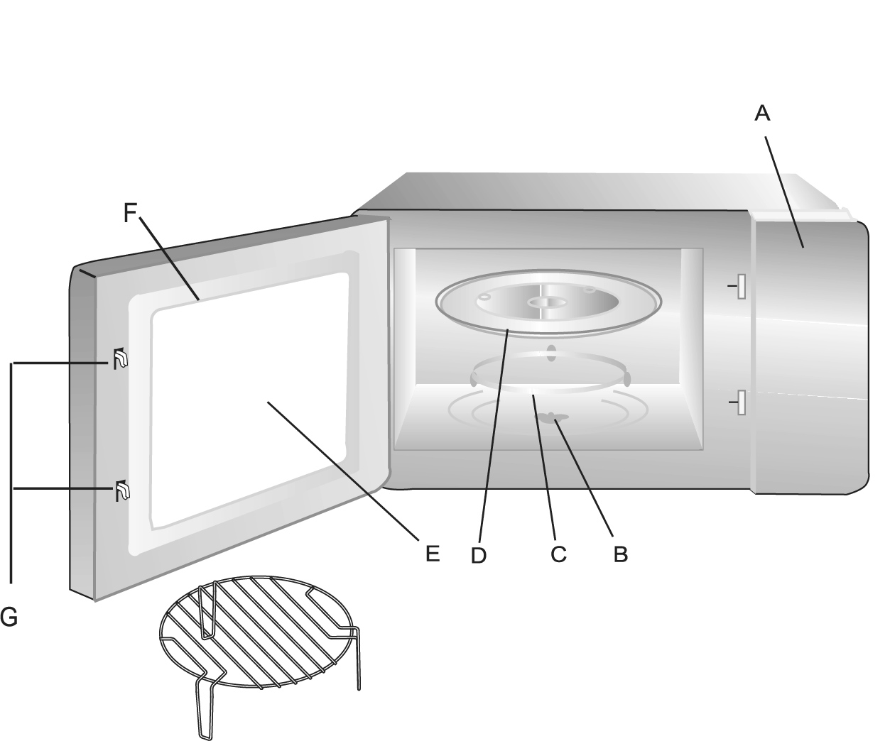
Названия частей и фурнитуры печи
Извлеките печь и все материалы из коробки и полости печи. Ваша печь поставляется со следующей фурнитурой:
Стеклянное блюдо 1
Сборка кольца 1 Инструкция по эксплуатации 1

Решетка для гриля (не может использоваться в микроволновой печи и должна быть помещена на стеклянное блюдо)

- Панель управления
- Вал вращающейся пластины
- Сборка кольца
- Стеклянное блюдо
- Смотровое окно
- Дверца
- Система блокировки

УСТАНОВКА ВРАЩАЮЩЕЙСЯ ПЛАСТИНЫ
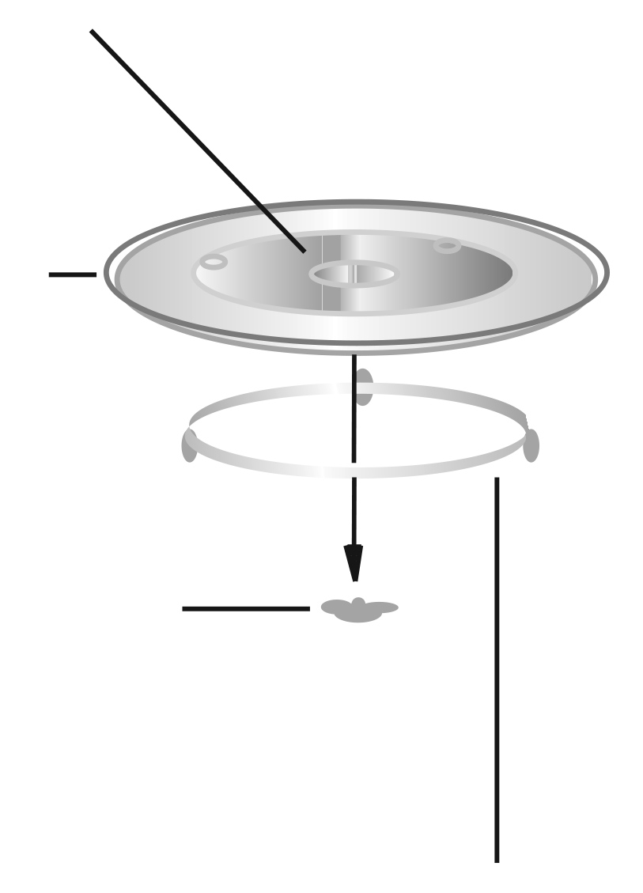
Втулка (нижняя часть)

Стеклянное
блюдо

Вал

- Никогда не ставьте стеклянное блюдо вверх дном. Оно никогда не должно быть ограничено.
- Во время приготовления всегда следует использовать как стеклянное блюдо, так и сборку кольца.
- Все продукты питания и контейнеры всегда размещаются на стеклянном блюде.
- При растрескивании или поломке стеклянного блюда или сборки кольца обратитесь в ближайший авторизованный сервисный центр.

Сборка кольца

Установка и подключение
  - Данное устройство предназначено только для домашнего использования.
  - Эта печь предназначена только для встроенного использования. Она не предназначена для размещения на столешнице или внутри шкафа.
  - Пожалуйста, соблюдайте специальные инструкции по установке.
  - Устройство можно установить в настенный шкаф шириной 60 см.
- Печь оснащена штепселем и должна быть подключена только к правильно установленной заземленной розетке.
- Сетевое напряжение должно соответствовать напряжению, указанному на паспортной табличке.
- Только квалифицированный электрик должен устанавливать розетку и заменять провод питания. Если после установки штепсельная вилка больше недоступна, на стороне установки должно присутствовать всеполюсное разъединяющее устройство с зазором между контактами не менее 3 мм.
- Адаптеры, пилоты и удлинители не должны использоваться. Перегрузка может привести к пожару.

Доступная поверхность может нагреваться во время работы.

Инструкции по установке
Пожалуйста, внимательно прочтите перед установкой
Обратите внимание
Соединение с электрической сетью
Печь оснащена штепселем и должна быть подключена только к правильно установленной заземленной розетке. Только квалифицированный электрик должен устанавливать розетку и заменять провод питания в соответствии с нормами. Если после установки штепсельная вилка больше недоступна, на стороне установки должно присутствовать всеполюсное разъединяющее устройство с зазором между контактами не менее 3 мм.
Встроенный шкаф не должен иметь задней стенки за устройством.
Между стеной и основанием устройства должен быть зазор. Конкретные размеры зазоров указаны на рисунках.
Минимальная высота установки: 85 см.
Не закрывайте вентиляционные отверстия и щели.
Внимание!
Не зажимайте и не перегибайте кабель питания.

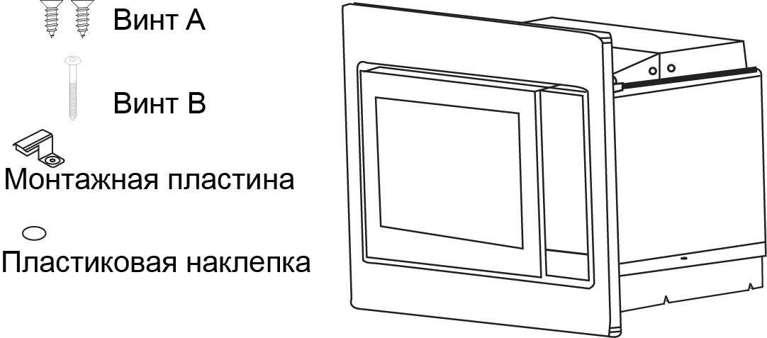
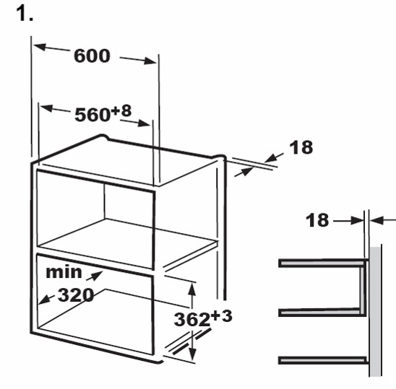
340
380+2

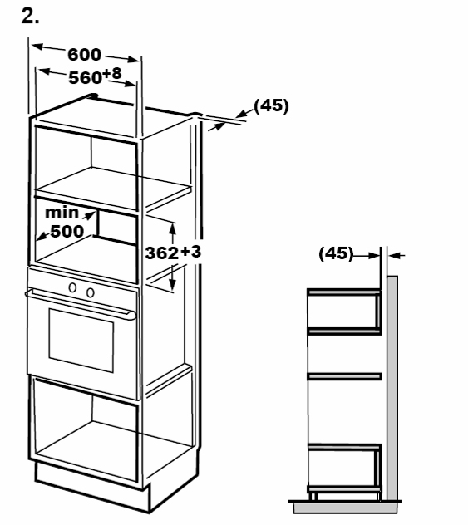
500
380+2

ВНИМАНИЕ!
Кронштейн и нижний шаблон шкафа необходимы при установке в обеих установках.

B. Подготовка шкафа

- Прочитайте инструкцию для «НИЖНЯЯ ПОВЕРХНОСТЬ ШКАФА», поместите шаблон на нижнюю поверхность шкафа.
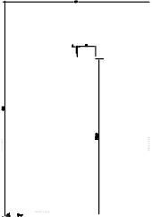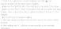

Holes ""a"

PN:261800316967
- Сделайте отметки на нижней поверхности шкафа в соответствии с отметками шаблона «а».
Центральная
линия
Centre line
- Снимите шаблон и закрепите монтажную пластину винтом А.
Монтажная
пластина

Винт A

C. Установка печи
- Установите печь в шкаф
  - убедитесь, что задняя часть печи заблокирована монтажной пластиной.
  - Не зажимайте и не перегибайте шнур питания.
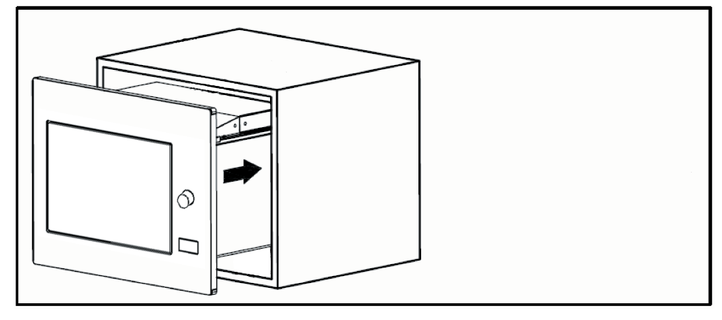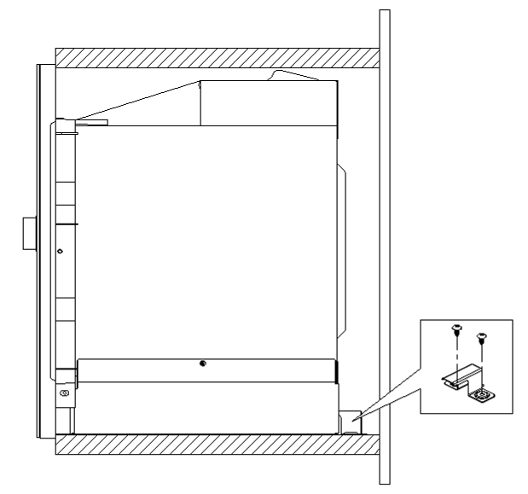
Монтажная пластина

- Откройте дверцу, прикрепите печь к шкафу с помощью винта в установочном отверстии. Затем прикрепите пластиковую наклепку к монтажному отверстию.
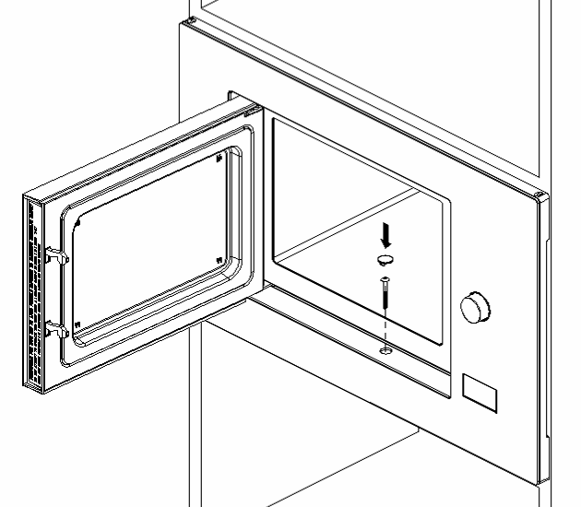

Винт B Установочное отверстие

Панель управления

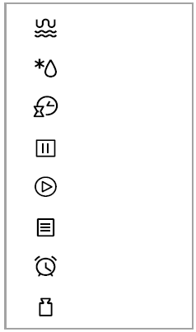
Таймер
Вес
Автоблюдо
Старт/+30с/Подтв.
Стоп/Сброс
Таймер/Часы
Вес/Время разм.
Микр./Гриль/Комб.

ИНСТРУКЦИЯ ПО ЭКСПЛУАТАЦИИ
- Установка часов
При включении микроволновой печи на ней отобразится «0:00», один раз раздастся звуковой сигнал.
1) Нажмите "Таймер/Часы" дважды, чтобы выбрать функцию часов, часы начнут мигать.
2) Поверните , чтобы настроить цифры часа в диапазоне 0-23.
3) Нажмите "Таймер/Часы", начнут мигать цифры минут.
4) Поверните , чтобы настроить минуты в диапазоне 0-59.
5) Нажмите "Таймер/Часы" для завершения настройки. Значок " : " будет мигать, и загорится время.
Внимание! 1) Если время не настроено, то при включении в сеть устройства, оно не будет отображаться.
2) Если нажать "Стоп/Сброс" во время настройки часов, то печь автоматически вернётся к предыдущим настройкам.

- Готовка в режиме Микроволн
Нажмите "Микр./Гриль/Комб.", на дисплее появится "Р100". Нажмите "Микр./Гриль/Комб." несколько раз или поверните , чтобы настроить желаемую мощность устройства, на дисплее будут появляться "Р100", "Р80", "Р50", "Р30", "Р10"…"С-2". Затем нажмите "Старт/+30с/Подтв.", чтобы подтвердить настройки, или поверните , чтобы установить время готовки от 0:05 до 95:00. Нажмите "Старт/+30с/Подтв." снова, чтобы начать готовить.
Пример: Чтобы приготовить что-либо в течение 20 минут на 80% мощности печи, можно выполнить следующую последовательность действий.
1) Нажмите "Микр./Гриль/Комб." один раз, на экране появится "Р100."
2) Снова нажмите "Микр./Гриль/Комб." или поверните для выбора 80% мощности.
3) Нажмите "Старт/+30с/Подтв.", чтобы подтвердить настройки, на дисплее появится "Р80".
4) Поверните для настройки времени готовки, пока на дисплее не появится "20:00".
5) Чтобы начать готовить, нажмите "Старт/+30с/Подтв."
Внимание! Величины шага для времени регулировки переключателя следующие:
0---1 мин : 5 с
1---5 мин : 10 с
5---10 мин : 30 с
10---30 мин : 1 мин
30---95 мин : 5 мин

"Микр./Гриль/Комб." Настройка панели

Номер
Дисплей
Мощность микр.
Мощность гриля

1 | P100 | 100%
2 | P80 | 80%
3 | P50 | 50%
4 | P30 | 30%
5 | P10 | 10%
6 | G | 0% | 100%
7 | C-1 | 55% | 45%
8 | C-2 | 36% 64%

- Приготовление в режимах гриля или комбинированном
Нажмите "Микр./Гриль/Комб.", на дисплее появится "Р100". Нажимайте "Микр./Гриль/Комб." несколько раз или поверните , чтобы настроить желаемую мощность устройства, на дисплее соответственно будут появляться "Р100", "Р80", "Р50", "Р30", "Р10", "G", "С-1","С-2". Затем нажмите "Старт/+30с/Подтв.", чтобы подтвердить настройки, или поверните , чтобы установить время готовки от 0:05 до 95:00. Нажмите "Старт/+30с/Подтв." снова, чтобы начать готовить.
Пример: Если Вы хотите использовать 55% микроволновой мощности и 45% мощности гриля (С-1) для готовки в течение 10 минут, то можно выполнить следующую последовательность действий:
1) Нажмите "Микр./Гриль/Комб." один раз, на экране появится "Р100."
2) Снова нажмите "Микр./Гриль/Комб." или поверните для выбора С-1.
3) Нажмите "Старт/+30с/Подтв.", чтобы подтвердить настройки, на дисплее появится "С-1".
4) Поверните для настройки времени готовки, пока на дисплее не появится "10:00".
5) Чтобы начать готовить, нажмите "Старт/+30с/Подтв."
Внимание! После того, как пройдет половина времени режима Гриль, печь издаст два звуковых сигнала, и это нормально. Чтобы добиться лучшего эффекта от приготовления пищи на гриле, Вы должны перевернуть пищу, закрыть дверцу и нажать "Старт/+30с/Подтв.", чтобы продолжить готовку. Если нет никаких действий, то печь продолжит готовить.

- Быстрый старт
- В режиме ожидания нажмите "Старт/+30с/Подтв.", чтобы начать готовку на 100% мощности, каждое нажатие на кнопку будет увеличивать время приготовления на 30 секунд до максимальных 95 мин.
- Нажатие на кнопку "Старт/+30с/Подтв." может увеличить время готовки на 30 секунд в режимах микроволн, гриля, комбинированном или разморозки по времени.
- В режиме ожидания поверните влево для установки времени готовки на 100% мощности, а затем нажмите "Старт/+30с/Подтв." для начала готовки.

- Разморозка по весу
1) Нажмите "Вес/Время разм." один раз, на дисплее появится "dEF1".
2) Поверните , чтобы выбрать вес еды от 100 до 2000 г.
3) Нажмите "Вес/Время разм." для запуска режима разморозки.

- Разморозка по времени
1) Нажмите "Вес/Время разм." два раза, на дисплее появится "dEF2".
2) Поверните , чтобы выбрать время разморозки. Максимальное время - 95 мин.
3) Нажмите "Вес/Время разм." для запуска режима разморозки. Мощность функции разморозки Р30, изменить её нельзя.

- Кухонный таймер
- Нажмите " Таймер/Часы " один раз, на дисплее появится 00:00.
- Поверните для ввода правильного времени. Максимальное время - 95 мин.
- Нажмите "Старт/+30с/Подтв." для подтверждения настройки.
- По истечении заданного времени индикатор таймера погаснет. Звуковой сигнал прозвучит 5 раз. Если были установлены часы (24-часовая система), на экране отобразится текущее время.
Внимание! Кухонный таймер отличается от 24-часовой системы, это таймер.

- Автоблюда
- Поверните вправо, чтобы выбрать меню, на дисплее будут появляться значки от "А-1" до "А-8", что означает пицца, мясо, овощи, паста, картошка, рыба, напитки и попкорн, соответственно.
- Нажмите "Старт/+30с/Подтв." для подтверждения.
- Поверните для выбора веса автоблюда.
- Нажмите "Старт/+30с/Подтв." для начала готовки.
Пример: Если Вы хотите воспользоваться функцией авто блюда для приготовления 350 г рыбы:
- Поверните по часовой стрелке до появления на дисплее "А-6".
- Нажмите "Старт/+30с/Подтв." для подтверждения.
- Поверните для выбора веса рыбы, пока не появится 350 г.
- Нажмите "Старт/+30с/Подтв." для начала готовки.

Таблица автоблюд:

Блюдо | Вес | Дисплей
A-1  Пицца | 200 г | 200
 | 400 г | 400
A-2  Мясо | 250 г | 250
 | 350 г | 350
 | 450 г | 450
A-3  Овощи | 200 г | 200
 | 300 г | 300
 | 400 г | 400
A-4  Паста | 50г (с 450 мл холодной воды) | 50
 | 100г (с 800 мл холодной воды) | 100
A-5  Картофель | 200 г | 200
 | 400 г | 400
 | 600 г | 600
A-6  Рыба | 250 г | 250
 | 350 г | 350
 | 450 г | 450
A-7  Напитки | 1 чашка (120 мл) | 1
 | 2 чашка (240 мл) | 2
 | 3 чашка (360 мл) | 3
A-8  Попкорн | 50 г | 50
 | 100 г | 100

- Многоступенчатая готовка
Максимум 2 этапа могут быть установлены для приготовления пищи. При приготовлении в несколько этапов, если один из них - разморозка, то оно автоматически начнется первым.
Пример: Если Вы хотите разморозить еду в течение 5 минут, а затем готовить на 80% микроволновой мощности в течение 7 минут, то действуйте следующим образом:
1) Нажмите "Вес/Время разм." дважды, на дисплее появится "dEF2".
2) Поверните для выбора времени, пока на дисплее не будет 5:00.
- Нажмите "Микр./Гриль/Комб." один раз, на дисплее появится "P100".
- Нажмите "Микр./Гриль/Комб." ещё раз или поверните для выбора мощности 80%.
- Нажмите "Старт/+30с/Подтв." для подтверждения, на дисплее появится "Р80".
- Поверните для настройки времени готовки, пока на дисплее не появится 7:00.
- Нажмите "Старт/+30с/Подтв." для начала готовки, прозвучит звуковой сигнал один раз для первого этапа, начнется отсчет времени разморозки; ещё раз прозвучит сигнал при начале второго этапа. После завершения готовки прозвучит 5 сигналов.

- Функция справки
- В режимах микроволн, гриля или комбинированном нажмите "Микр./Гриль/Комб.",
на 3 секунды появится текущая мощность. Спустя 3 секунды устройство вернётся к текущему состоянию.
- В режиме готовки нажмите " Таймер/Часы ", на 3 секунды появится справочное время.

- Функция блокировки от детей
Вкл.: В режиме ожидания нажмите "Стоп/Сброс" на 3 секунды, раздастся долгий сигнал, обозначающий вход в функцию блокировки от детей, и, если время было установлено, будет отображаться текущее время, в противном случае на экране будет отображаться . Индикатор блокировки будет активен.
Выкл.: В заблокированном состоянии нажмите «Стоп / Сброс» на 3 секунды, прозвучит длинный звуковой сигнал, означающий, что блокировка снята.

- Спецификация
1) Для того, чтобы продолжить готовку после открытия дверцы, нажмите "Старт/+30с/Подтв.".
2) Если спустя 1 минуту после установки программы готовки не нажать "Старт/+30с/Подтв.", то настройки будут сброшены. На дисплее отобразится текущее время.
3) Звуковой сигнал звучит один раз при эффективном нажатии, в противном случае сигнала не будет.
Поиск неисправностей

Норма
Микроволновая печь вносит помехи в телевизионное вещание | При работе микроволновой печи могут возникать помехи приему радио- и телевизионных сигналов. Это похоже на помехи небольших электрических приборов, таких как миксер, пылесос и электрический вентилятор. И это нормально.
Тусклый свет духовки | При приготовлении в микроволновой печи с низкой мощностью свет в духовке может стать тусклым. Это нормально.
Пар накапливается на двери, горячий воздух выходит из вентиляционных отверстий | При приготовлении пищи пар может выделяться из пищи. Большинство выйдет из вентиляционных отверстий. Но некоторое количество может накапливаться в прохладном месте, например на дверце духовки. Это нормально.
Печь запустилась случайно без еды | Запрещено запускать устройство без еды. Это опасно.

Проблема | Причина | Решение
Не включается печь | Шнур неплотно сидит | Отсоедините, а потом соедините вновь через 10 сек.
 | Работает предохранитель или выключатель | Замените предохранитель или выключатель (замена только квалифицированным специалистом)
 | Проблема с выходом | Проверьте выход с другими электронными приборами
Печь не нагревается | Дверца неплотно закрыта | Плотно закройте дверцу
Согласно директиве ЕС об утилизации электрического и электронного оборудования (WEEE) данный вид отходов должен собираться и перерабатываться специальным образом. Если в какой-то момент времени Вам потребуется утилизировать данное устройство, не выбрасывайте его вместе с другими бытовыми отходами. Сдайте данное устройство в ближайший центр по приёму электрического и электронного оборудования.

Изготовитель: «ZIGMUND & SHTAIN GMBH»
Германия, Zobeltitzstr.94, 13403 Berlin

Импортер - ООО "ЭЛЕКОМ"
119530, Россия, город Москва,
шоссе Очаковское, дом 36, помещение 8,
elekom_ooo@mail.ru

